# MySQL日志

**MySQL中的日志包括**：

错误日志：记录MySQL服务的启动，运行或停止MySQL服务时出现的问题

二进制日志：记录所有更改数据的语句，可以用于数据复制

通用查询日志：记录建立的客户端连接和执行的语句

慢查询日志：记录所有执行时间超过long_query_time的所有查询或不使用索引的查询。

等等。这里主要介绍下比较常用的两个功能：通用查询日志和慢查询日志。

**通用查询日志：**记录建立的客户端连接和执行的语句。

**慢查询日志：**记录所有执行时间超过long_query_time秒的所有查询或者不使用索引的查询。

Flush logs , mysqladmin flush-logs ,mysqladmin refresh 将刷新日志。

## 二进制日志

二进制 日志主要记录MySQL数据库的变化。二进制日志以一种有效的格式，并且是事物安全的方式包含更新日志中可用的所有信息。二进制日志包含了所有更新了数据或已经潜在更新了数据的语句。它不包含没有修改任何数据的语句。

使用二进制日志的主要目的是最大可能地恢复数据库，因为二进制日志备份后执行的所有更新。

1. 启动和设置二进制日志

默认的情况下，二进制日志是关闭的，可以通过修改配置文件来启动和设置二进制文件：

[mysqld]

log-bin [path/ [filename] ]：指定二进制文件的路径和文件名

expire_logs-_day=10：定义MySQL清除过期日志的时间，即二进制日志自动删除的天数，默认值为0，表示没有自动删除。

max_binlog_size=100M：定义了单个文件的大小限制，如果日志文件超过给定值，日志就会发生滚动。默认值为1G。

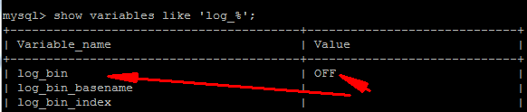

修改配置文件，开启二进制日志



查看二进制日志：MySQL创建二进制日志文件时，首先创建一个以’filename’为名称，以’index’为后缀的文件，再创建一个以’filename’为名称，以.000001为后缀的文件。当MySQL服务器重新启动一次，以.000001为后缀的文件就会增加一个，并且后缀名加1递增。如果日志长度超如设置的最大值，也会创建一个新的日志。



Show binary logs

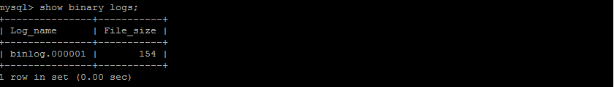

2．使用mysqlbinlog工具查看二进制日志文件



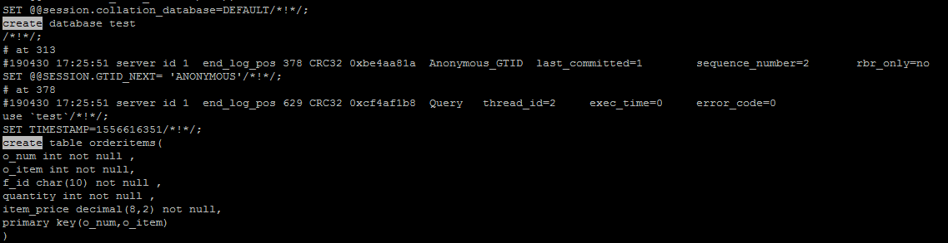

经过分析可得：

3．删除二进制日志文件

方法一：使用RESTE MASTER语句

Reset master语句执行完毕之后，所有的二进制文件都会被删除，MySQL会重新创建二进制文件，新的日志文件扩展名将重新从000001开始编号。

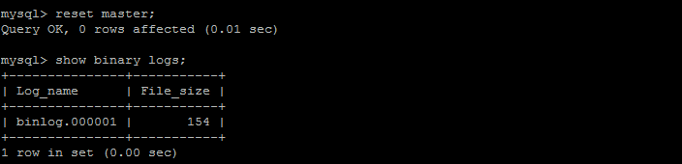

方法二：使用PURGE MASTER LOGS语句删除指定日志文件

PURGE {MASTER | BINARY} LOGS to ‘log_name’：删除文件名编号比指定文件名编号小的所有日志文件。

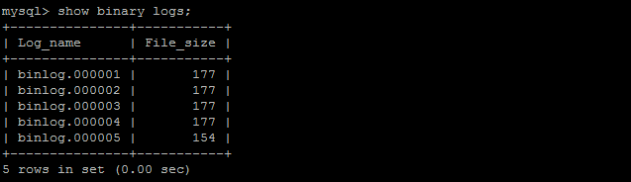

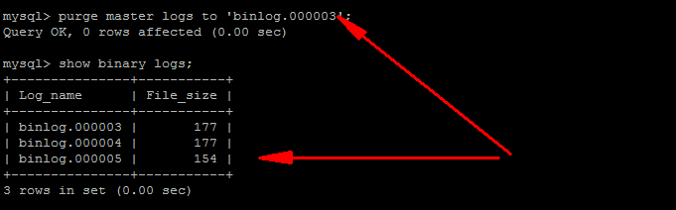

PURGE {MASTER | BINARY} LOGS BEFORE ‘date’：删除指定日期以前的所有日志文件。



删除2019-04-30日之前创建的日志文件都会被删除，但2019-04-30日的日志会被保留。

4．使用二进制日志文件恢复数据库

mysqlbinlog恢复数据的语法：

mysqlbinlog [option] filename | mysql –u username –p password

option可选选项：--start-date：指定数据库恢复起始时间

--stop-data：指定数据库恢复结束时间点

--start-position：指定数据库恢复数据的开始位置。

--stop-positon：指定数据库恢复数据的结束位置。

5．暂时停止二进制日志

set sql_log_bin={0|1}

0：暂停记录二进制日志

1：恢复记录二进制日志

## 错误日志

错误日志记录了mysql启动和停止时，以及服务器在运行过程中发生任何严重错误时的相关信息。

在默认情况下，错误日志会记录到数据库的数据目录下。如果没有在配置文件中指定文件名，默认情况下为hostname.err。



如果执行FLUSH LOGS，错误日志会重新加载。

1. 启动错误日志

错误日志的启动和停止以及指定的日志文件名，都可以在配置文件中修改。

[mysqld]

log-error=[path/file_name]

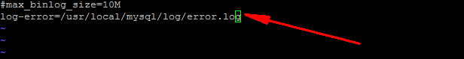

show variables like ‘log_error’;

1. 删除错误日志

MySQL的错误日志是以文本的形式存储在文件系统中的，可以直接删除。

在运行状态下，删除日志文件后，MySQL并不会自动创建日志文件。flush logs。

Flush logs在重新加载日志的时候，如果文件不存在，则会自动创建，所以在删除日志文件之后，如果需要重建日志文件，需要在服务器端执行以下命令：

Mysqladmin –u username –p flush-logs

## 通用查询日志

查询当前数据库中与版本号相关的东西的一些命令。

1. 查看当前数据库的版本

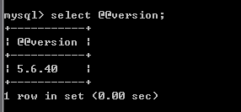

2.查看数据库的状态

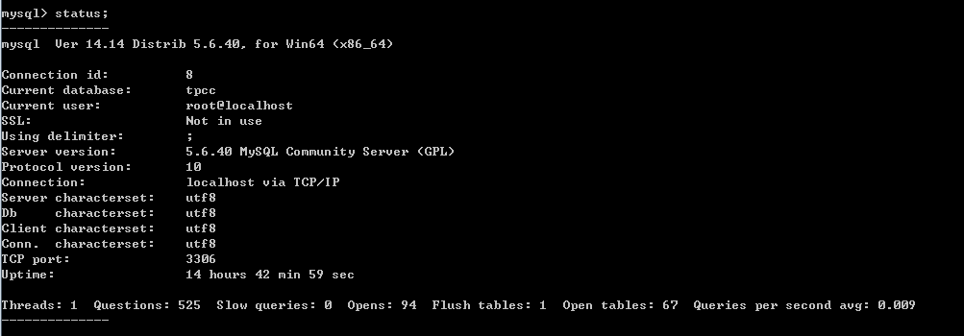

3.查看与版本号有关的

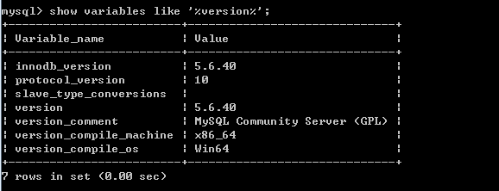

4.查看通用日志是否开启

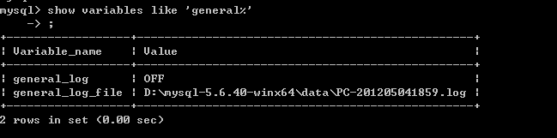

如果general_log的值为ON则为开启，为OFF则为关闭（**默认情况下是关闭的**）。

5.开启通用日志

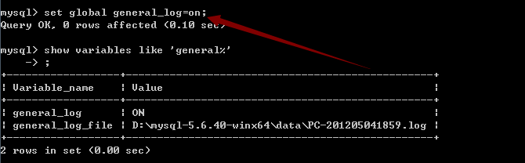

6．启动和设置通用查询日志

[mysqld]

Log[=path/[filename]]

如果不指定目录和文件名，通用查询日志将默认存储在MySQL数据目录中的hostname.log文件中。

## 慢查询日志

MySQL的慢查询日志是MySQL提供的一种日志记录，用来记录在MySQL中响应时间超过阈值的语句，具体指运行时间超过long_query_time值的SQL，则会被记录到慢查询日志中（日志可以写入文件或者数据库表，如果对性能要求高的话，建议写文件）。默认情况下，MySQL数据库是不开启慢查询日志的，long_query_time的默认值为10（即10秒，通常设置为1秒），即运行10秒以上的语句是慢查询语句。

1. 查看慢查询输出格式

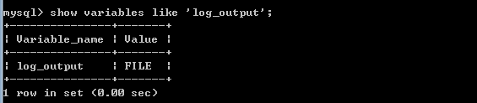

可以是FILE（存储在数数据库的数据文件中的hostname.log），也可以是TABLE（存储在数据库中的mysql.general_log）。

1. 开启慢查询。
2. 在线开启，如果MySQL发生重启，就会失效，如果要永久生效，就必选修改配置文件。

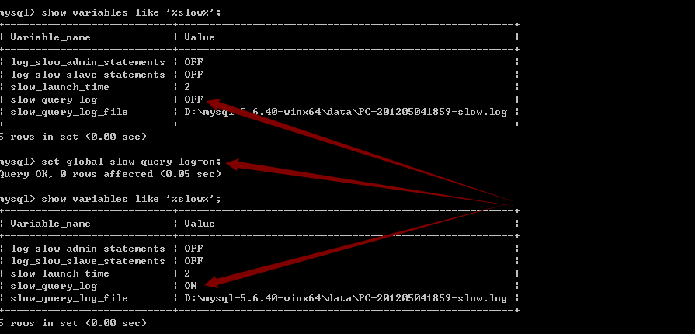

1. 配置文件开启。

在配置文件[mysqld]中添加slow_query_log = ON和long_query_time = 1，然后重启MySQL即可生效。

[mysqld]

Slow_query_log=ON

log-slow-queries[=path/[filename]]

long_query_time=1（如果没有设置，默认情况下为10秒）

3.查看慢查询相关参数。

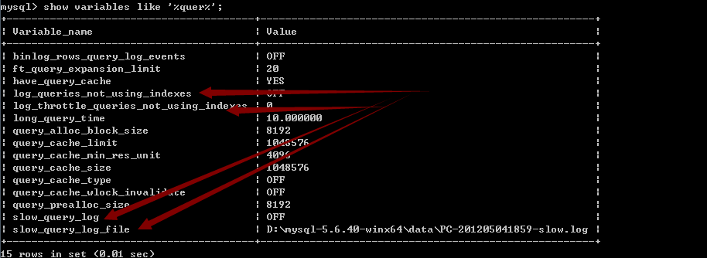

主要参数：

1. **slow_query_log**的值为ON为开启慢查询日志，OFF则为关闭慢查询日志。
2. **slow_query_log_file** 的值是记录的慢查询日志到文件中（**注意：**默认名为主名.log，慢查询日志是否写入指定文件中，需要指定慢查询的输出日志格式为文件，相关命令为：show variables like ‘%log_output%’；去查看输出的格式）。
3. **long_query_time** 指定了慢查询的阈值，即如果执行语句的时间超过该阈值则为慢查询语句，默认值为10秒。
4. log_queries_not_using_indexes 如果值设置为ON，则会记录所有没有利用索引的查询（注意：如果只是将log_queries_not_using_indexes设置为ON，而将slow_query_log设置为OFF，此时该设置也不会生效，即该设置生效的前提是slow_query_log的值设置为ON），一般在性能调优的时候会暂时开启。
5. 查看当前慢查询个数。

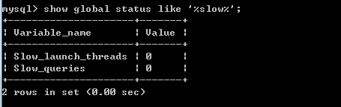

## 日志分析工具

1. mysqlsla是hackmysql.com推出的一款MySQL的日志分析工具，功能非常强大. 数据报表,非常有利于分析慢查询的原因, 包括执行频率, 数据量, 查询消耗等。

2. MySQL自带的慢查询日志分析工具mysqldumpslow.pl分析日志

具体参数：

-s： 表示按何种方式排序，c、t、l、r分别是按照记录次数、时间、查询时间、返回的记录数来排序，ac、at、al、ar，表示相应的倒叙；

-t： 表示top的意思，后面跟着的数据表示返回前面多少条；

-g：后面可以写正则表达式匹配，大小写不敏感。

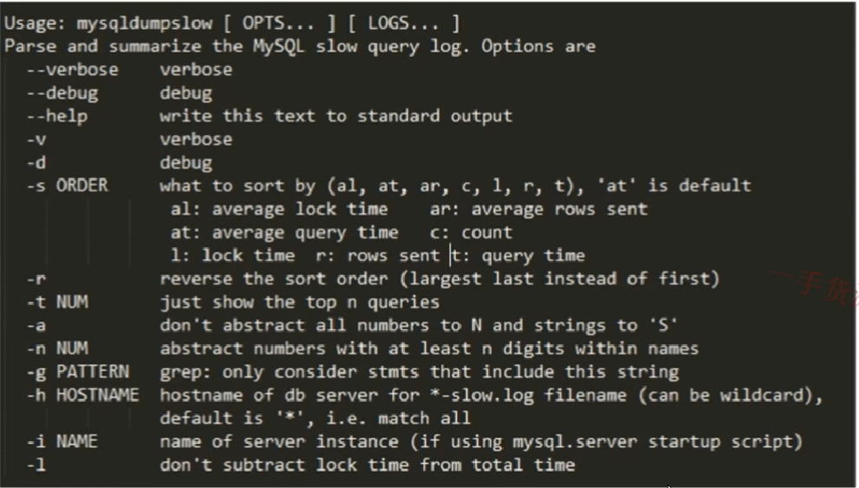

# 性能优化

使用show statue like ‘value’语句查询MySQL的性能参数

Value:Com_select：查询操作的次数

Com_insert：插入操作的次数

Com_update：更新操作的次数

Com_delete：删除操作的次数

Slow_queries：慢查询的次数

## 优化查询

### EXPLAIN详解

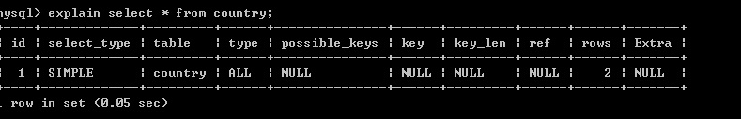

expain出来的信息有10列，分别是:id、select_type、table、type、possible_keys、key、key_len、ref、rows、Extra。

* id

1. id相同时，执行顺序由上至下。

2.如果是子查询，id的序号会递增，id值越大优先级越高，越先被执行。

3.id如果相同，可以认为是一组，从上往下顺序执行,在所有组中，id值越大，优先级越高，越先执行。

单表查询：

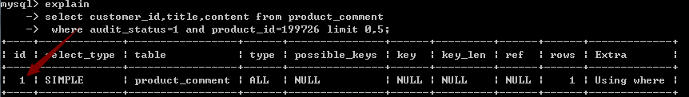

多表查询：

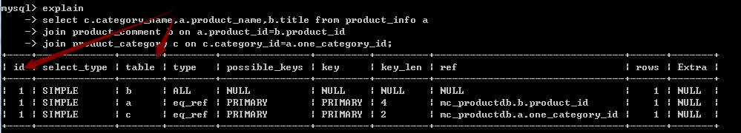

Id值相等，所以从上往下一次执行。

子查询：

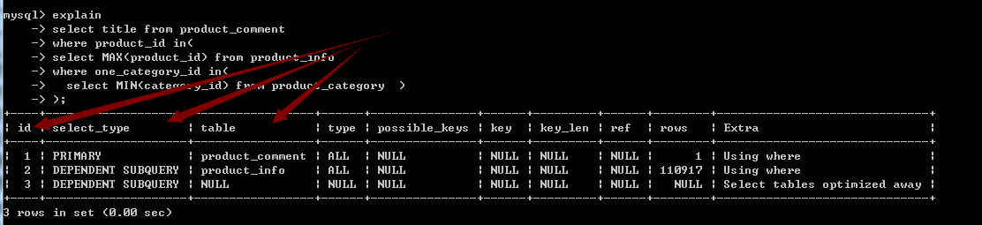

Id值大的先执行。

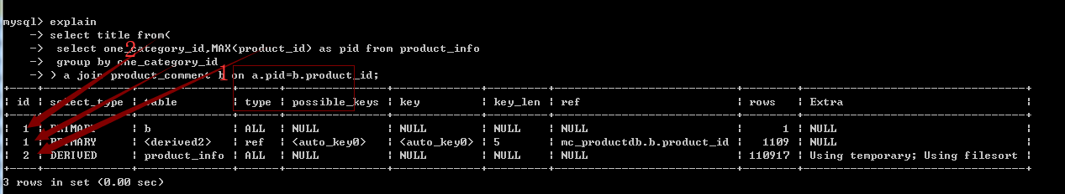

在id值大的执行后，相等的id从上到下执行。

* Select_type

1. SIMPLE(简单SELECT,不使用UNION或子查询等)

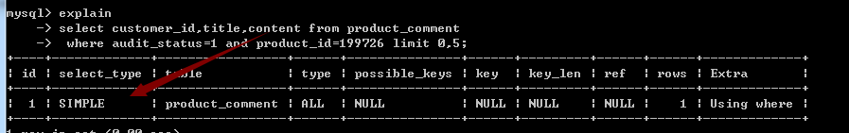

1. PRIMARY(查询中若包含任何复杂的子部分,最外层的select被标记为PRIMARY)

(3) UNION(UNION连接查询中的第二个或后面的查询语句)

(4) DEPENDENT UNION(UNION中的第二个或后面的SELECT语句，取决于外面的查询)

(5) UNION RESULT(UNION的结果)

(6) SUBQUERY(子查询中的第一个SELECT)

(7) DEPENDENT SUBQUERY(子查询中的第一个SELECT，取决于外面的查询)

(8) DERIVED(派生表的SELECT, FROM子句的子查询)

(9) UNCACHEABLE SUBQUERY(一个子查询的结果不能被缓存，必须重新评估外链接的第一行)

* Table

显示这一行的数据是关于哪张表的，有时不是真实的表名字,看到的是derivedx(x是个数字,我的理解是第几步执行的结果).

<unionM,N>由ID为M,N查询union产生的结果集。

<derivedN>/<subqueryN>由ID为N查询的结果集。

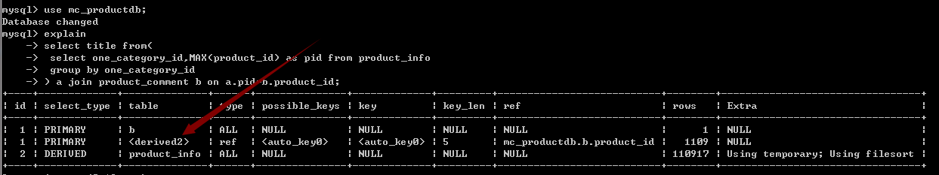

* Type

表示MySQL在表中找到所需行的方式，又称“访问类型”。（表示表的连接类型）

常用的类型有： ALL, index,  range, ref, eq_ref, const, system, NULL（从左到右，性能从差到好）

ALL：Full Table Scan， MySQL将遍历全表以找到匹配的行

index: Full Index Scan，index与ALL区别为index类型只遍历索引树

range:只检索给定范围的行，使用一个索引来选择行

ref: 表示上述表的连接匹配条件，即哪些列或常量被用于查找索引列上的值

eq_ref: 类似ref，区别就在使用的索引是唯一索引，对于每个索引键值，表中只有一条记录匹配，简单来说，就是多表连接中使用primary key或者 unique key作为关联条件

const、system: 当MySQL对查询某部分进行优化，并转换为一个常量时，使用这些类型访问。如将主键置于where列表中，MySQL就能将该查询转换为一个常量,system是const类型的特例，当查询的表只有一行的情况下，使用system

NULL: MySQL在优化过程中分解语句，执行时甚至不用访问表或索引，例如从一个索引列里选取最小值可以通过单独索引查找完成。

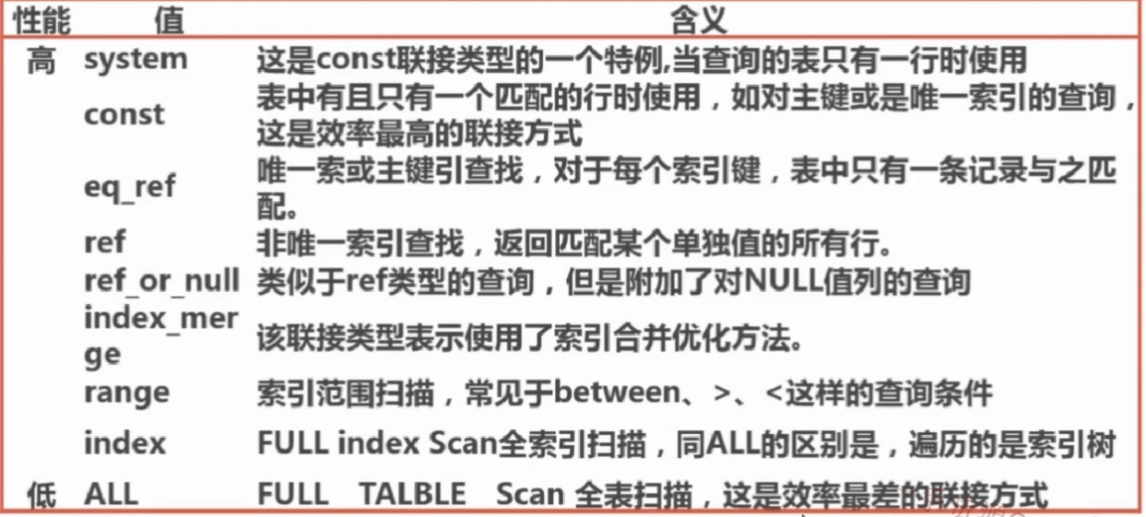

system：该表是仅有一行的系统表，这是const连接类型的一个特例

const：数据表最多只有一个匹配行，它将在查询开始时被读取，并在余下的查询优化中作为常量对待。Const表查询速度很快，因为它们只读一次。Const用于常数值比较primary key或unique索引的所在部分的场合。

eq_ref：对于每个来自前面的表的行组合，从该表中读取一行。当一个索引的所有部分都在查询中使用并且索引是unique或primary key时，即可使用这种类型。

eq_ref可以用于使用’=’操作符比较带索引的列。比较值可以为常量或一个在该表前面所读取的表的列的表达式。

ref：对于来自前面表的任意行组合，将从该表中读取所有匹配的行。这种类型用于索引既不是unique，也不是primary key的情况，或者查询中使用了索引列的左子集，即索引中左边的部分列组合。ref可以用于使用=或,<=>操作符的带索引的列。

ref_or_null：该连接类型如果ref，但是添加了MySQL可以专门搜索包含NULL值的行。在解决子查询中经常使用该连接类型的优化。

index_merge：该连接类型表示使用了索引合并优化方法。在这种情况下，key列包含了使用索引的清单，key_len包含了使用的索引的最长的关键元素。

unique_subquery：是一个索引查找函数，可以完全替换子查询，效率更高。

index_subquery：

range：只检索给定范围的行，使用一个索引来选择行，key列显示使用了哪个索引，key_len

包含所使用索引的最长关键元素。

当使用=,<>,>,>=,<,<=,IS NULL ,<=>,BETWEEN或者IN操作符，用常量比较关键字列时，类型为range。

* Possible_keys

指出MySQL能使用哪个索引在表中找到记录，查询涉及到的字段上若存在索引，则该索引将被列出，但不一定被查询使用

该列完全独立于EXPLAIN输出所示的表的次序。这意味着在possible_keys中的某些键实际上不能按生成的表次序使用。  
如果该列是NULL，则没有相关的索引。在这种情况下，可以通过检查WHERE子句看是否它引用某些列或适合索引的列来提高你的查询性能。如果是这样，创造一个适当的索引并且再次用EXPLAIN检查查询

* key

表示查询实际使用到的索引，如果没有选择索引，该列的值为NULL。要想强制MySQL使用或忽略possible_keys列中的索引，在查询中使用FORCE INDEX ,USE INDEX或者IGNORE INDEX。

* extra

表示MySQL在处理查询时的详细信息。

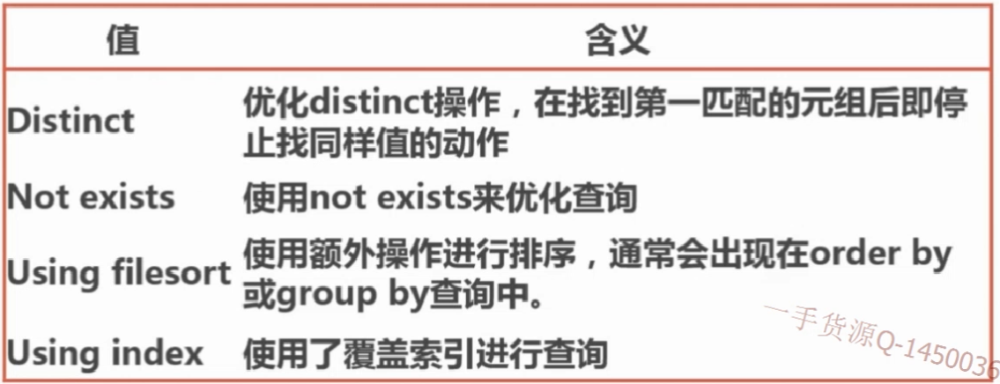

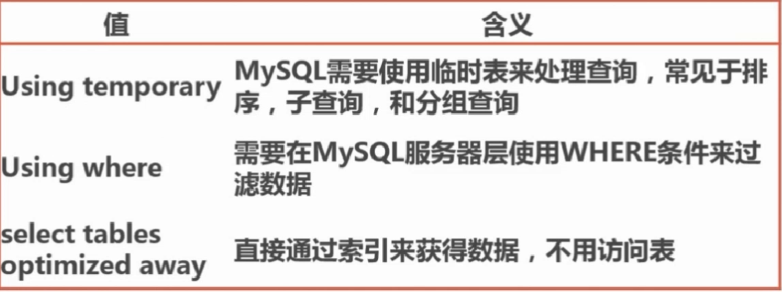

* key_len

表示MySQL选择的索引字段按字节计算的长度，如果键是NULL，则长度为NULL。注意通过key_len值可以确定MySQL将实际使用一个多列索引中的几个字段。

* ref

表示使用哪个列或常数与索引一起来查询记录。

* rows

显示MySQL在表中进行查询时必须检查的行数。

## 优化数据库结构

## 优化MySQL服务器

### 优化MySQL的参数

修改mysql的配置文件：

* key_buffer_size
* table_cache
* query_cache_size
* sort_buffer_size
* read_buffer_size
* read_rnd_buffer_size
* innodb_buffer_pool_size
* max_connections
* innodb_flush_log_at_trx_commit
* back_log
* interactive_timeout
* sort_buffer_size
* thread_cache_size
* wait_timeout

# MySQL Replication

复制是指从一个主服务器将数据复制到另外一台会多台MySQL从服务器的过程，将主数据库的DDL和DML操作的二进制日志传到从服务器上，然后从服务器上对这些日志重新执行，从而是主从服务器的数据保持同步。

在MySQL中，复制是异步进行的，salves服务器需要持续保持连接接受master服务器的数据。

MySQL数据库复制操作大致可以分为三个步骤：

1. 主服务器将数据个改变记录到二进制日志中。
2. 从服务器将主服务器的binary log events复制到它的中继日志（relay log）中
3. 从服务器重做中继日志中的事件，将数据的改变与从服务器保持同步。

## 单机多实例运行

1. 单机主从复制







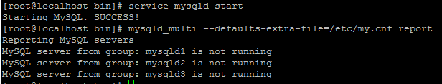

## 多机主从复制

本次使用一对一的主从复制，主服务器部署在192.168.253.110的机器上，从服务器部署在192.168.253.120的机器上。

具体配置步骤；

1. 确保主从服务器上安装了相同版本的MySQL服务器，如果主从服务器的版本不一样，一定要主服务的版本号低于从服务器的版本号。

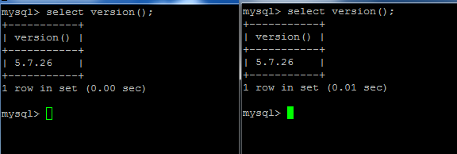

1. 登录主服务器，设置一个复制使用的账户，并授予REPLICATION SLAVE权限。



1. 修改主服务器的配置文件，开启BINLOG，并设置server-id的值。

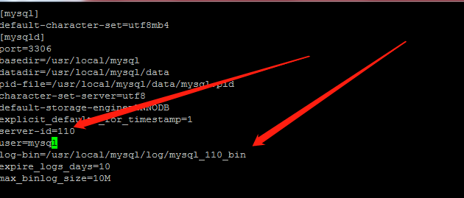

1. 在主服务器上，设置锁定有效，这个操作为了确保没有数据库操作，以便获得一致性的快照。



1. 查询主服务器上当前的二进制日知名和偏移值。这个操作的目的是为了在从数据库启动以后，从这个点进行数据库的恢复。

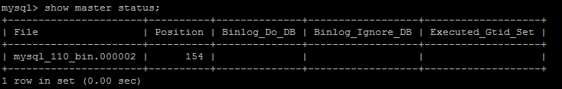

1. 主数据停止更新操作，需要生成数据库的备份，可以同坐 MySQLdump导出数据或者使用第三方工具进行数据库 备份，如果主数据停止，那么可以直接使用命令cp将数据库文件复制到从数据库服务器上。



将备份后的文件传给从服务器

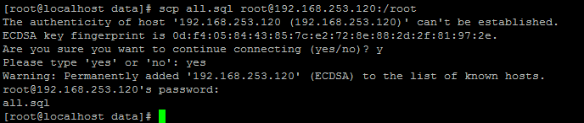

主数据备份完成后，主数据库恢复写操作。



从服务器恢复备份mysql –u root –p < all.sql

1. 在从服务器上，修改配置文件

#二进制日志路径

log_bin=/usr/local/mysql/log/mysql_120_bin

#服务器id

server-id=120

relay_log=/usr/local/mysql/log/relay-bin

#只读

read_only=on [super_read_only=on]

#不会立即启动从数据库上的复制过程。

skip_slave_start=on

#将主从服务器的信息存储在数据库表中

master_info_repository=table

relay_log_info_repository=table

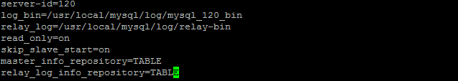

1. 对从数据库服务器做相应的设置，指定复制使用的用户，主数据库服务器的IP，端口以及开始执行的复制的日志文件和位置。

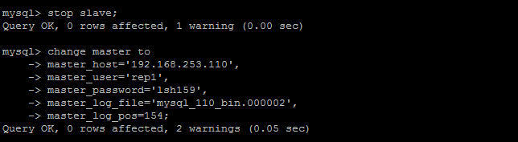

1. 在从服务器上启动slave线程

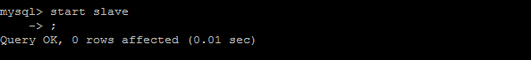

1. 在从服务器上使用show slave status \G命令查看从服务器的状态

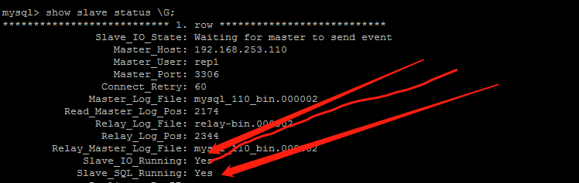

也可以执行show processlist\G

### MySQL主要复制启动选项

* master_host
* master_port
* master_user
* master_password
* master_log_file
* master_log_pos
* log-slave-updates

主要用来配置从服务器的更新是否写入二进制日志，该选项默认是不开启的，如果这个从服务器同时也作为其他服务器的主服务器，搭建一个链式的复制，那么需要开启该选项。

* master-connect-retry

设置在和主服务器连接丢失的时候，重试的时间间隔，默认是60秒

* read-only

限制普通用户对从数据库的更新操作，以确保从数据库的安全性，不过如果是超级用户依然可以对从数据库进行更新操作。

* slave-skip-error

在复制操作个过程中，从服务器可能会执行BINLOG中的错误SQL语句，此时如果不忽略错误，从服务器将会停止复制进程，等待用户处理错误。该参数的作用就是用来定义复制过程中从服务器可以自动跳过的错误好，设置该参数后，MySQL会自动跳过所配置的一系列错误，直接执行后面的SQL语句，该参数可以定义多个错误号，如果设置为all，则表示跳过所有的错误。

如果从服务器主要作为主数据库的备份，那么不应该使用这个启动参数，设置不当，很可能造成主从数据库不同步。

### 指定复制的数据库或表

MySQL数据库可以指定需要复制到从数据库的数据库或表，我们可以使用replicate-to-db，

replicate-ignore-db，replicate -ignore-table和replicate -while-do-table用来指定复制的数据或表。

* replicate -do-table和replicate -ignore-table

1．启动主从数据库，首先在主数据库test库中创建两个表,rep_t1表和rep_t2表

2．关闭数据库服务器，编辑配置文件，replicate-do-table=test.rep_t1指定test库中rep_t1表被复制，replicate-ignore-table=test.rep_t2指定test库中rep_t2表不会被复制。

3．启动主从服务器

4．主从服务器启动后，更新主数据库。

5．登录从服务器，查看更新情况

* replicate-do-db和replicate-ignore-db用法

1. 使用 mysqldump工具将主数据库中的所有数据导出到all.sql中。
2. 登录从数据库，导入all.sql中是数据，保持从服务器与主数据库数据的一致。
3. 关闭从数据库，然后编辑配置文件，replication-do-db表示从服务器可以复制的数据库的名字，如果有多个数据库，那么可以重复写多个replication-do-db配置，replicate-ignore-db表示从服务器复制过程可以忽略复制该配置设置的数据库名称。

### 查看Slave的复制进度

为了判断从服务器上复制数据的完整性，我们可以通过show processlist列表中的Slave_SQL_Running线程的Time值得到，它记录了从服务器当前执行的SQL时间戳和系统时间之间的差距

### 切换主从服务器

1. 首先确保所有的从服务器都已经执行了relay log中的全部更新，看从服务器的状态是否

是Has read all relay log，时候更新都已经执行完成。

Stop slave io_thread

Show processlist \G

1. 在从数据库B上停止slave服务，然后执行reset master命令重置成主数据库，如果重置失败，需要在配置文件中开启二进制日志。配置完成后，在执行命令。
2. 在从数据库上添加具有replication slave权限的用户rep1，查询主数据库状态
3. 在从数据库C上配置复制到的参数。

Change master to …………………………………;

5．在从数据库C上执行show slave status命令查看从数据库服务是否成功启动。

# MySQL分区表

**分区：**

mysql数据库中的数据是以文件的形势存在磁盘上的，一张表主要对应着三个文件，一个扩展名为.frm的文件，存放表结构的，一个扩展名.myd的文件，存放表数据的，一个是扩展名为.myi的文件，存表索引的。如果一张表的数据量太大的话，那么myd,myi就会变的很大，查找数据就会变的很慢，这个时候我们可以利用mysql的分区功能，在物理上将这一张表对应的三个文件，分割成许多个小块，这样呢，我们查找一条数据时，就不用全部查找了，只要知道这条数据在哪一块，然后在那一块找就行了。

如果表的数据太大，可能一个磁盘放不下，这个时候，我们可以把数据分配到不同的磁盘里面去

**分区的好处**：

1. 与单个磁盘或文件系统分区相比，可以存储更多的数据。
2. 一些查询可以得到极大的[优化](http://www.xprogrammer.com/1197.html)，这主要是借助于满足一个给定WHERE语句的数据可以只保存在一个或多个分区内，这样在查找时就不用查找其他剩余的分区。因为分区可以在创建了分区表后进行修改，所以在第一次配置分区方案时还不曾这么做时，可以重新组织数据，来提高那些常用查询的效率。
3. 涉及到例如SUM()和COUNT()这样聚合函数的查询，可以很容易地进行并行处理，查询可以在每个分区上同时进行，最后总计所有分区的结构。
4. 通过跨多个磁盘来分散数据查询，来获得更大的查询吞吐量。

**分区的一些限制：**

（1）一个表最多只能有1024个分区（mysql5.6之后支持8192个分区）

（2）在mysql5.1中分区表达式必须是整数，或者是返回整数的表达式，在5.5之后，某些场景可以直接使用字符串列和日期类型列来进行分区（使用varchar字符串类型列时，一般还是字符串的日期作为分区）。

（3）如果分区字段中有主键或者唯一索引列，那么所有主键列和唯一索引列都必须包含进来，如果表中有主键或唯一索引，那么分区键必须是主键或唯一索引

（4）分区表中无法使用外键约束

（5）mysql数据库支持的分区类型为水平分区，并不支持垂直分区，因此，mysql数据库的分区中索引是局部分区索引，一个分区中既存放了数据又存放了索引，而全局分区是指的数据库放在各个分区中，但是所有的数据的索引放在另外一个对象中

（6）目前mysql不支持空间类型和临时表类型进行分区，持全文索引。

**注意事项：**

* 1. 结合业务场景选择分区键，避免跨分区查询
  2. 对分区键进行查询最好在WHERE从句中包含分区键。
  3. 具有主键或唯一索引的表，主键或唯一索引必须是分区键的一部分。

查看mysql服务器是否支持分区：show plugins;

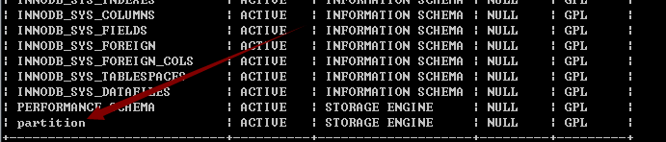

## 分区的类型

（1）**RANGE分区**：基于属于一个给定连续区间的列值，把多行分配给分区。

（2） **LIST分区：**类似于按RANGE分区，区别在于LIST分区是基于列值匹配一个离值集合中的某个值来进行选择。LIST分区通过使用“PARTITION BY LIST(expr)”来实现，其中“expr”是某列值或一个基于某个列值、并返回一个整数值的表达式，然后通过“VALUES IN (value_list)”的方式来定义每个分区，其中“value_list”是一个通过逗号分隔的整数列表。 注释MySQL5.1中，当使用LIST分区时，有可能只能匹配整数列表。

**（3） HASH分区**：基于用户定义的表达式的返回值来进行选择的分区，该表达式使用将要插入到表中的这些行的列值进行计算。这个函数可以包含MySQL 中有效的、产生非负整数值的任何表达式。

**（4） KEY分区**：类似于按HASH分区，区别在于KEY分区只支持计算一列或多列，且MySQL服务器提供其自身的哈希函数。必须有一列或多列包含整数值。

**（5）LINER HASH分区：**MySQL还支持线性哈希功能，它与常规哈希的区别在于，线性哈希功能使用的一个线性的2的幂（powers-of-two）运算法则，而常规哈希使用的是求哈希函数值的模数。线性哈希分区和常规哈希分区在语法上的唯一区别在于，在“PARTITION BY”子句中添加“LINEAR”关键字。

### RANGE分区

特点：根据分区键值的范围把数据行存储到表的不同分区中。

多个分区的范围要连续，但是不能重叠

默认情况下使用VALUES LESS THAN属性，即每个分区不包括指定的那个值。

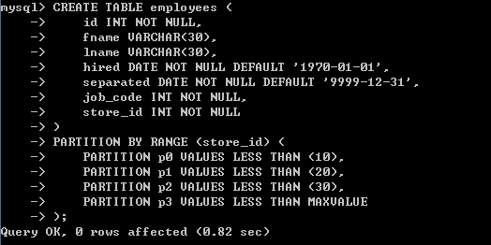

MAXVALUE 表示最大的可能的整数值。

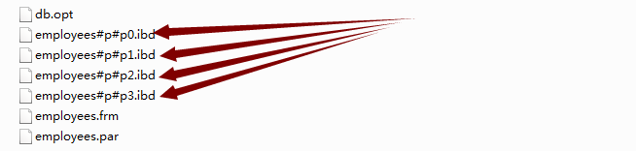

日期作为分区键：RANG分区针对日期字段进行分区可以使用时间类型的函数进行转换成整形，针对TIMESTAMP的日期类型的字段需要使用专门的UNIX_TIMESTAMP（）函数进行转换。

使用场景：分区键为日期或时间类型

所有查询中都包括分区键

定期按分区范围清理历史记录。

### HASH分区

创建HASH分区时可能使用的函数：

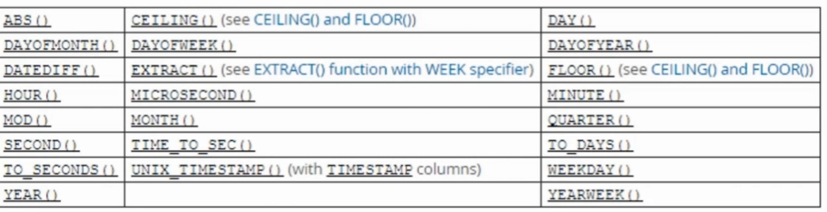

创建HASH哈希：

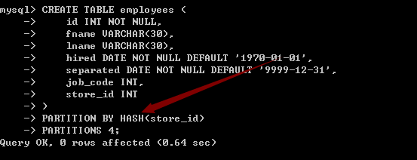

如果没有包括一个PARTITIONS子句，那么分区的数量将默认为1。

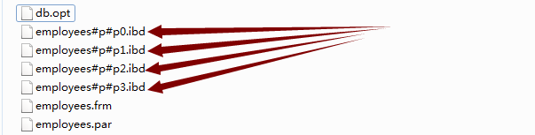

特点：根据MOD(分区键，分区数)的值把数据行存储到表的不同分区中

数据可以平均的分布在各个分区中。

HASH分区键值必须是一个INT类型的值，后者通过函数可以转化成INT类型。

### LIST分区

LIST分区的特点：

* 按分区键取值的列表进行分区。
* 同范围分区一样，各分区的列表值不能重复。
* 每一行数据必须能找到对应的分区列表，否则插入失败。

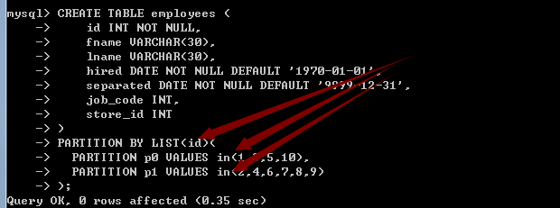

## 移除分区

语法：ALTER TABLE tablename REMOVE PARTITIONING ;



ALTER TABLE tablename drop PARTITION partitioname;



Ps: 使用remove移除分区是仅仅移除分区的定义，并不会删除数据和drop PARTITION不一样，后者会连同数据一起删除。

## 拆分合并分区

拆分合并分区统称为重新定义分区，拆分分为不会造成数据的丢失，只将会将数据从一个分区移动到另一个分区，合并分区将数据合并到一个分区中。

拆分分区：

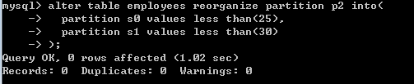

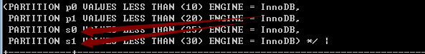

合并分区：

